FACULDADE SÃO PAULO TECH SCHOOL

RELATÓRIO DE ATIVIDADE PROFISSIONAL

CURSO BACHARELADO EM SISTEMAS DE INFORMAÇÃO

Gabriel Boos Duarte

R.A. 03231030

Prof Orientador: MCs Leonardo Marques

SÃO PAULO
2026

DADOS DA ATIVIDADE PROFISSIONAL

Data de início da atividade: 07/07/2025
Horário da atividade profissional: das 9:00 às 18:00

Número de horas de atividade profissional cumprida no período: 2008 h

Empresa: BANCO C6 S.A.

CNPJ: 31.872.495/0001-72

Endereço: AVENIDA NOVE DE JULHO, 3186 – JARDIM PAULISTA
CEP: 01406-000
SÃO PAULO/SP

Telefone: (11) 2832-6088

Ramo de Atividade Empresarial: JR TECH ANALYST

Nome Supervisor ou Gestor na empresa responsável pela atividade profissional:
Adriana Siqueira Lopes
Área: Coordenador

- PLANO DE ATIVIDADE PROFISSIONAL

Nome do Aluno: Gabriel Boos Duarte
Curso: Sistemas de Informação Semestre/Ano: 7 RA: 03231030
Empresa Concedente: C6 Bank
Depto / Setor: Tecnologia - Onboarding
Nome / Cargo do Supervisor/Gestor: Adriana Siqueira Lopes / Coordenador
Endereço / Fone / Ramal: +55 11 972579796
Período do estágio: 16/01/2024 até 07/07/2025

Resumo das atividades a serem desenvolvidas durante o estágio:

1. Atuação e Contexto
Atuo como desenvolvedor backend na área de Tecnologia, no time responsável pela jornada de Onboarding de um banco digital de grande porte. O time é responsável pelo desenvolvimento de novas funcionalidades, pela manutenção e correção de incidentes e pela evolução contínua dos sistemas que viabilizam a abertura de contas para pessoas físicas, pessoas jurídicas e microempreendedores individuais, em uma operação que já processou a abertura de milhões de contas. Além da abertura, a jornada oferta produtos e serviços ao cliente durante seu primeiro acesso ao aplicativo.
2. Arquitetura e Tecnologias
O ambiente é construído sobre uma arquitetura de microsserviços hospedada em nuvem (AWS), seguindo os conceitos de Arquitetura Hexagonal e Domain-Driven Design (DDD), o que favorece o baixo acoplamento, a testabilidade e a separação clara entre regras de negócio e infraestrutura. As principais tecnologias com que trabalhei são:
- Linguagem: Kotlin como linguagem principal de desenvolvimento backend.
- Frameworks: Spring Boot e Javalin para construção dos serviços web; JPA para persistência; Jackson para serialização; Detekt para análise estática de código.
- Bancos de dados: PostgreSQL (relacional), MongoDB (orientado a documentos) e armazenamento de objetos (S3).
- Testes: JUnit para testes unitários, com apoio de homologação automatizada em diferentes dispositivos.
- Plataforma e operação: API Gateway para exposição de APIs, pipeline de deploy automatizado e observabilidade por meio de dashboards e busca de logs (Grafana e Splunk).
- Metodologia: Scrum, com cerimônias ágeis e entregas incrementais.
3. Principais Atividades Desenvolvidas
Ao longo do período, atuei em projetos que envolveram tanto a evolução de produto quanto adequações regulatórias. Os principais foram:
- Onboarding pós oferta de primeiro acesso: desenvolvimento de um fluxo de reengajamento que envia uma nova oferta a clientes que criaram a conta mas não realizaram o primeiro acesso, com nova coleta de endereço e renda para reanálise do perfil e liberação do acesso ao aplicativo.
- Novo motor de metadados do primeiro acesso: construção de um serviço responsável por gerenciar, por meio de regras configuráveis, os metadados que orientam a jornada do cliente no primeiro acesso (Kotlin com Spring Boot e MongoDB).
- Nova jornada de cartões: reformulação da etapa de escolha do cartão durante o primeiro acesso, com novo visual e segmentação baseada no perfil de renda do cliente.
- Abertura de PF a partir de PJ: novo fluxo que permite a clientes pessoa jurídica abrir uma conta pessoa física reaproveitando dados cadastrais já existentes.
- Múltiplas contas: piloto de fluxo que habilita um mesmo cliente a abrir novas contas diretamente pela tela inicial do aplicativo.
- Oferta de crédito consignado no primeiro acesso: nova etapa que permite a clientes elegíveis contratar uma oferta de crédito diretamente durante o fluxo de primeiro acesso.
4. Adequação Regulatória — BC Protege+
Um dos projetos de maior relevância técnica e regulatória foi a implementação de uma verificação obrigatória definida pelo Banco Central para prevenção à fraude na abertura de contas. O objetivo é impedir que sejam abertas contas em nome de pessoas que estejam sob proteção do mecanismo regulatório. O fluxo, em alto nível, funciona assim: a partir do app, a solicitação passa por um orquestrador de workflow, que aciona o serviço de Onboarding; este registra a consulta e encaminha o identificador para um serviço de consulta regulatória, responsável por acionar o provedor de liquidação e o Banco Central, persistir o resultado e devolver o status à jornada de abertura de conta.
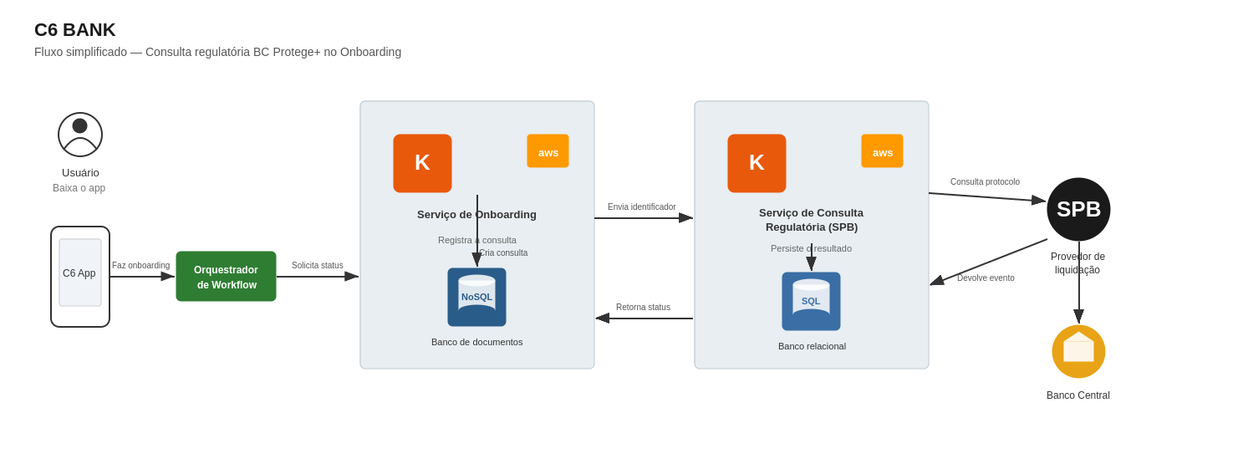
Figura 1 — Fluxo simplificado da verificação regulatória BC Protege+ no Onboarding.
5. Conhecimentos da Graduação Aplicados
Diversas disciplinas do curso de Sistemas de Informação tiveram aplicação direta na minha atuação profissional:
- Programação WEB e Estrutura de Dados: desenvolvimento backend em Kotlin e Spring Boot, com POO, herança, polimorfismo e estruturas como filas e pilhas.
- Banco de Dados: modelagem e consultas em SQL (PostgreSQL) e NoSQL (MongoDB).
- Engenharia de Software e Modelagem de Processos: diagramas de classes, sequência e implantação, Modelo C4 e notação BPMN, aplicados ao desenho de arquitetura e fluxos.
- Sistemas Operacionais: uso de Linux, containers (Docker) e instâncias de computação em nuvem.
- Qualidade de Software: monitoria e observabilidade, métricas DORA, TDD e testes funcionais, de API, de integração e de carga.
- Gerenciamento de Projetos e Tecnologia da Informação: metodologias ágeis, Scrum, governança e ITIL.
- Análise de Dados: limpeza e padronização de dados, modelagem e noções de Data Warehouse aplicadas à análise de métricas operacionais.
- Análise de Requisitos e UX: histórias de usuário, Lean UX Canvas e atenção à LGPD no tratamento de dados pessoais.
6. Observabilidade e Análise de Dados
Parte relevante do trabalho envolve o acompanhamento da saúde dos sistemas em produção. Utilizo painéis e ferramentas de busca de logs para monitorar métricas como taxa de sucesso na abertura de contas, latência e erros, identificando gargalos e priorizando correções. Essa prática de análise de dados operacionais foi fundamental, por exemplo, na investigação e correção de incidentes críticos que afetavam diretamente a entrada de novos clientes, restabelecendo o fluxo de abertura de contas com indicadores mais estáveis.

Assinaturas Digitais (use o egov)

Aluno: _______________________________________________________
_

Supervisor Gestor:_____________________________________________

Aprovado Coordenador de Curso:________________________________

Aprovado Co Orientação: _______________________________________

